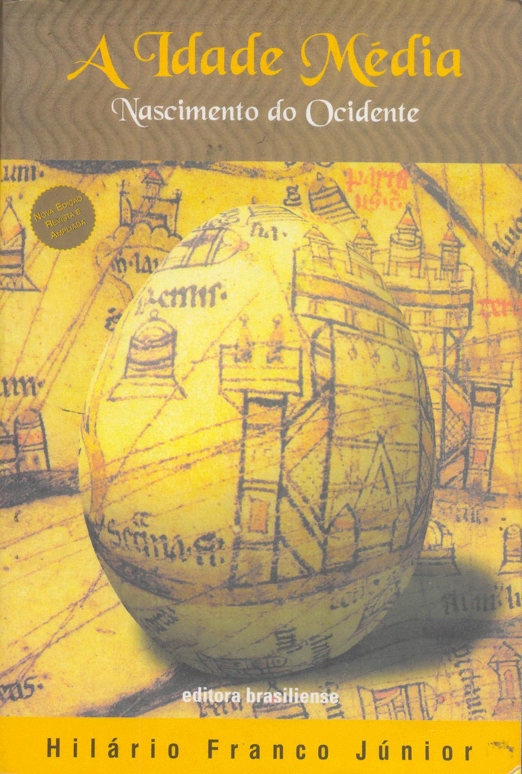

A IDADE MÉDIA, NASCIMENTO DO OCIDENTE

